Unit 2 Lesson 12: Descompongamos áreas

WU Conversación numérica: Productos parciales (Warm up)

Student Task Statement
Encuentra mentalmente el valor de cada expresión.
- $3×20$
- $3×24$
- $5×2$
- $5×2\frac{1}{2}$

1 ¿Cuál jardín es más grande?

Student Task Statement
- El jardín de Noah mide 5 yardas por $6\frac{1}{4}$ yardas. En la cuadrícula, dibuja un diagrama del jardín de Noah.
- 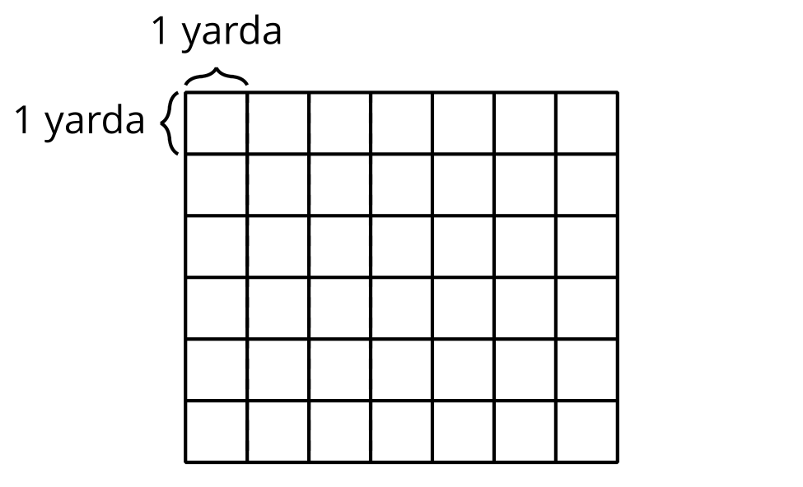
- El jardín de Priya mide 6 yardas por $5\frac{1}{4}$ yardas. En la cuadrícula, dibuja un diagrama del jardín de Priya.
- ¿Cuál jardín cubre un área más grande? Prepárate para explicar tu razonamiento.

2 Diferentes formas de encontrar el área

Student Task Statement
Compañero A
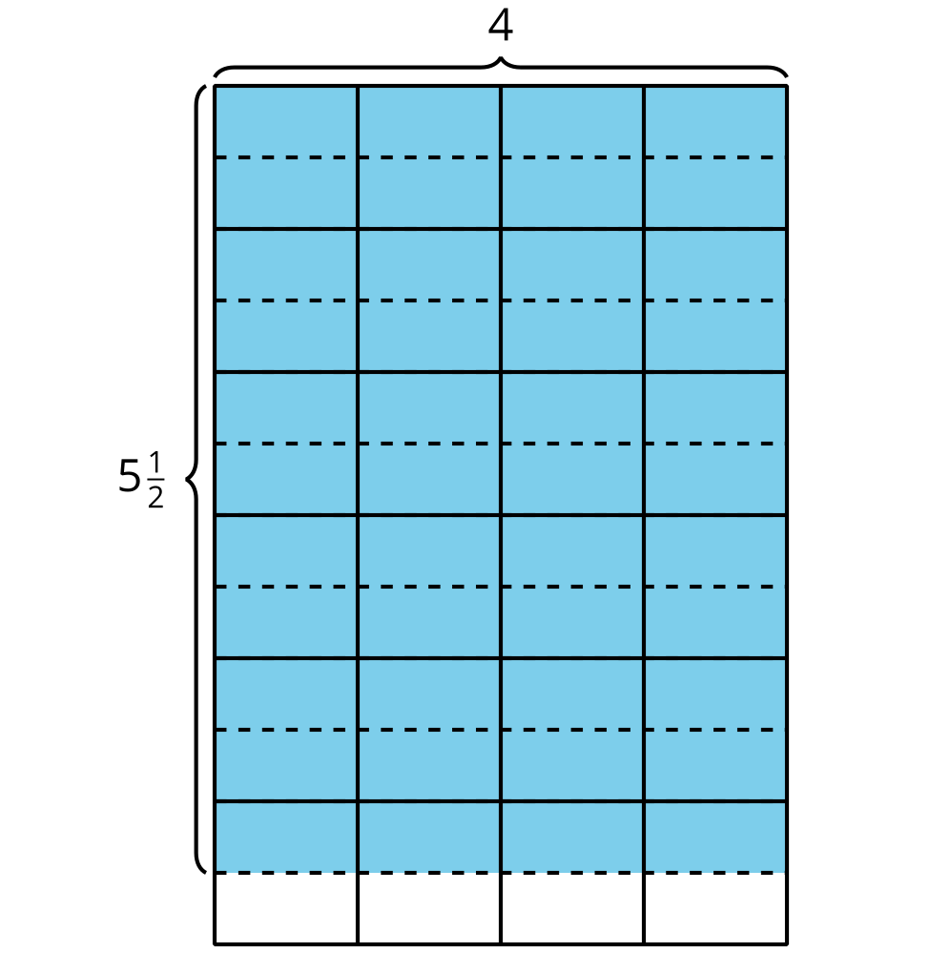
Jada: $4×5$
Priya: $4×\frac{1}{2}$
Tyler: $6×4$
Compañero B
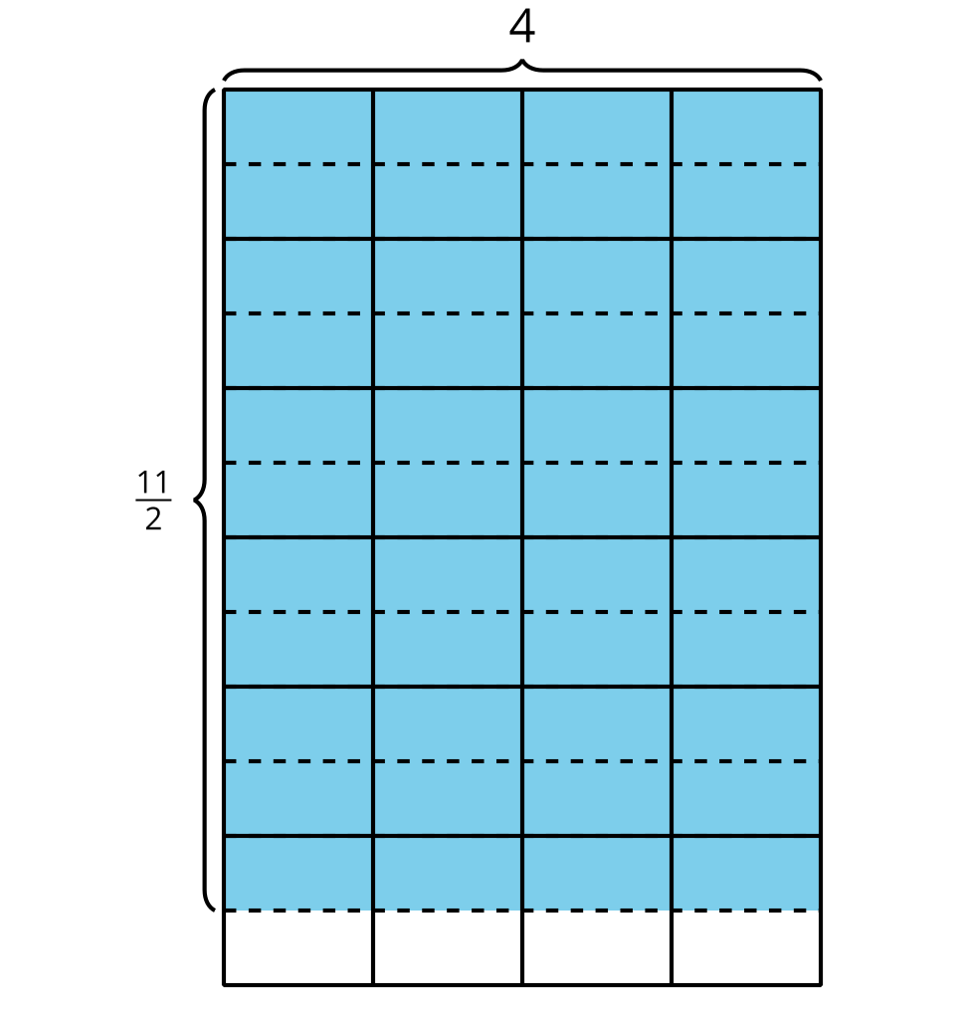
Clare: $\frac{10}{2}×4$
Diego: $4×6$
Elena: $4×11$
- Cada caso muestra lo primero que hicieron varios estudiantes para encontrar el área de la región sombreada. Explica cómo puede completar su solución cada estudiante para encontrar el área. Muestra en el mismo diagrama cómo pensaste.
- Comparte tu respuesta con tu compañero. ¿En qué se parecen sus respuestas?, ¿en qué son diferentes?
© CC BY 2021 Illustrative Mathematics®

